关于财务-操作手册

一、操作步骤
1、【台账】财务人员点击左侧菜单栏的“财务”，进入台账页面，选择类型和货品筛选台账，点击页面右上角的“添加”按钮，对台账进行添加。添加台账之后成功之后，点击“修改”，可以对相应的台账进行修改；点击“核销”，可以对台账进行核销；点击“导出”，可以对已添加的台账进行数据备份；
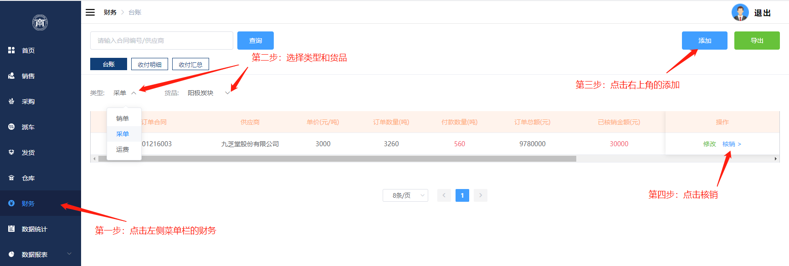

【添加】点击右上角的“添加”按钮，根据实际的台账，选择台账的类型和订单/合同编号，输入单价、货品数量、付款金额、付款方式，最后点击“添加”按钮，成功添加台账。所添加的台账可在【台账】页面中查看。
注意：订单需经过派车之后操作之后，才可以添加台账。
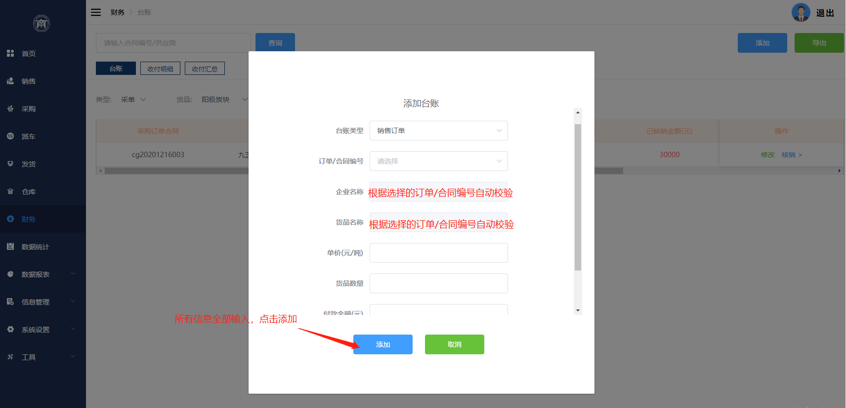
【修改】点击订单上的修改，在弹出的修改台账文本框中，输入需要修改的内容，点击“修改”，修改台账成功。
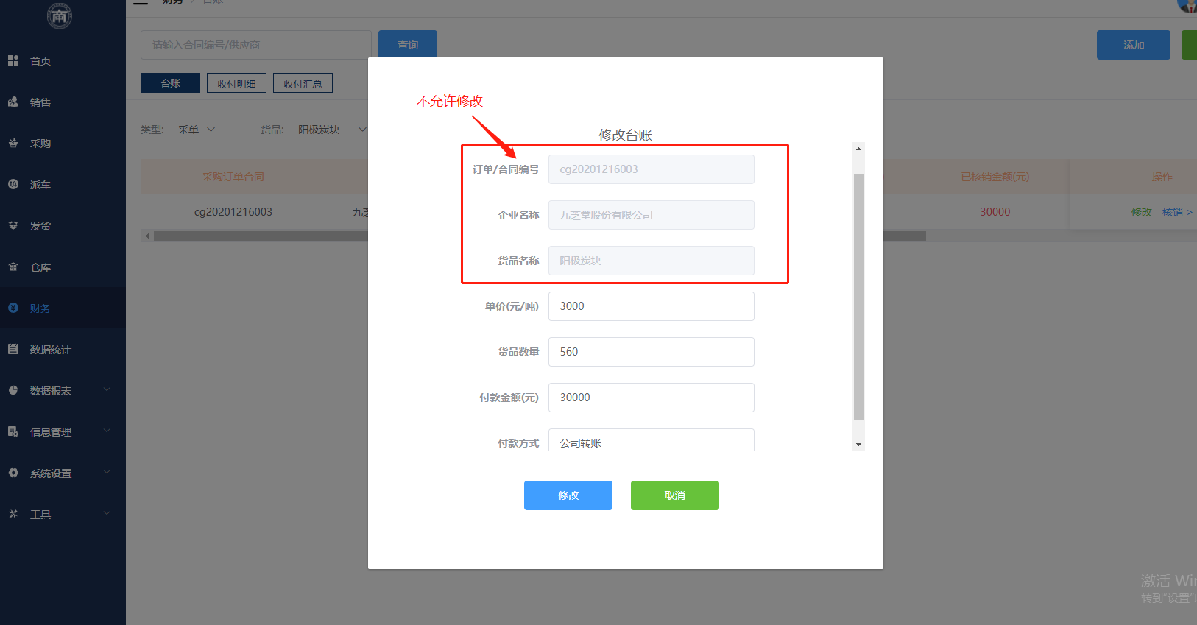
【核销】在弹出的核销文本框中，找到需要核销的车辆并勾选，点击核销，车辆核销成功。（注意：车辆收货之后，便可核销）
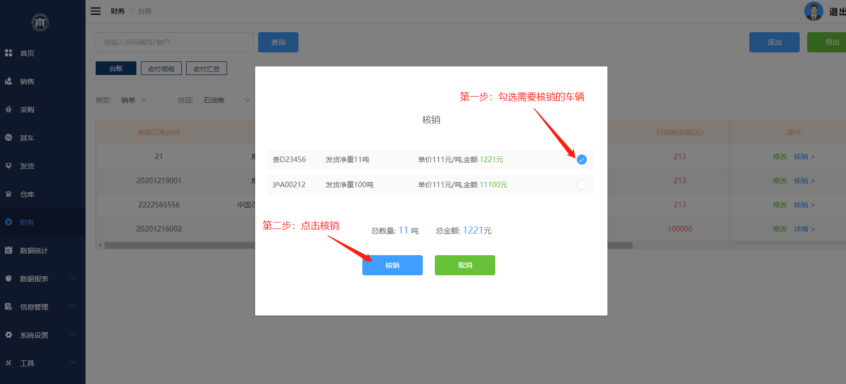

【详情】直接点击详情，便可查看核销详情。（台账经过核销之后，该台账的核销将会转变为详情）
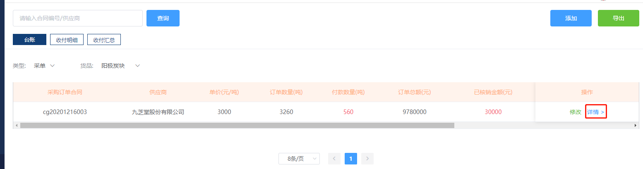
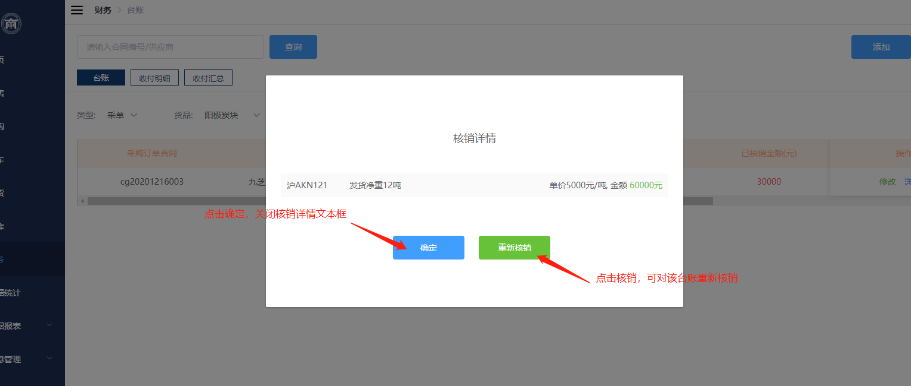
【导出】点击又上角的导出按钮，页面将会给出选择框，选择需要导出的台账，点击确定导出，导出台账成功。（XLS文件形式导出）
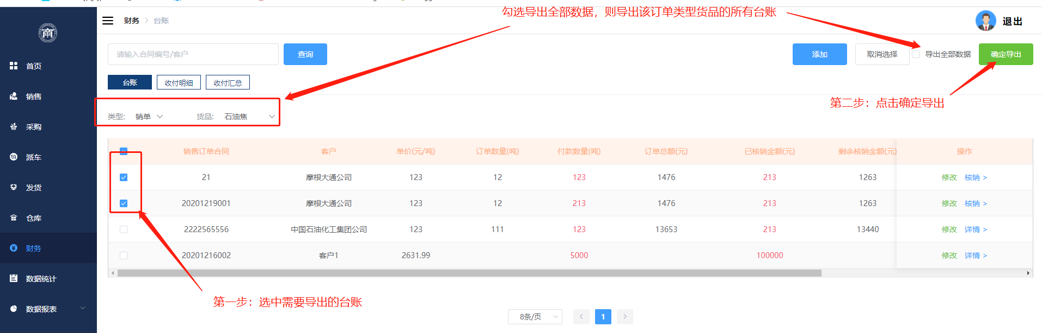
【查询】根据查询文本框给出的提示，输入相应的数据点击“查询”即可。
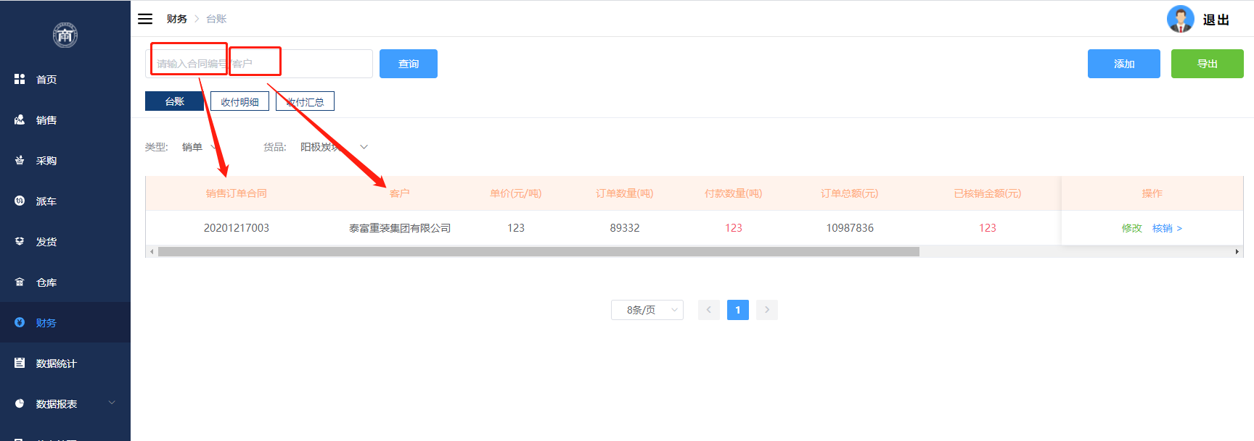
2、【收付明细】财务人员点击左侧菜单栏的“财务”，把台账页面切换为收付明细页面，选择类型和货品筛选台账，便可以查看相应台账明细。点击“导出”，根据需求选择相应台账即可，具体操作可参考【台账】的导出操作；
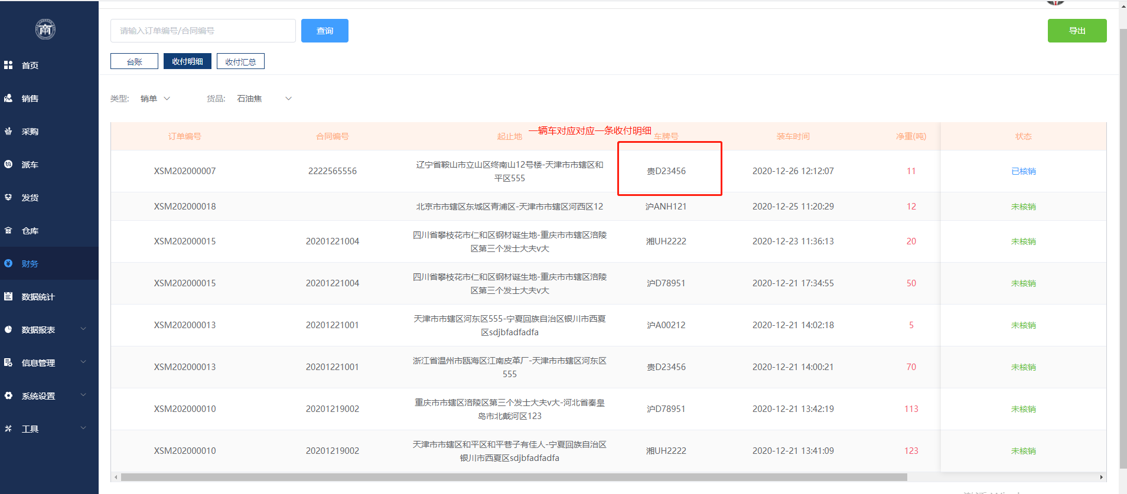
3、【收付汇总】财务人员点击左侧菜单栏的“财务”，把台账页面切换为收付汇总页面，选择类型和货品筛选台账，点击“详情”，可查看已收款详情；点击“导出”，可以对已添加的台账进行数据备份；点击“导出”，根据需求选择相应台账即可，具体操作可参考【台账】的导出操作；
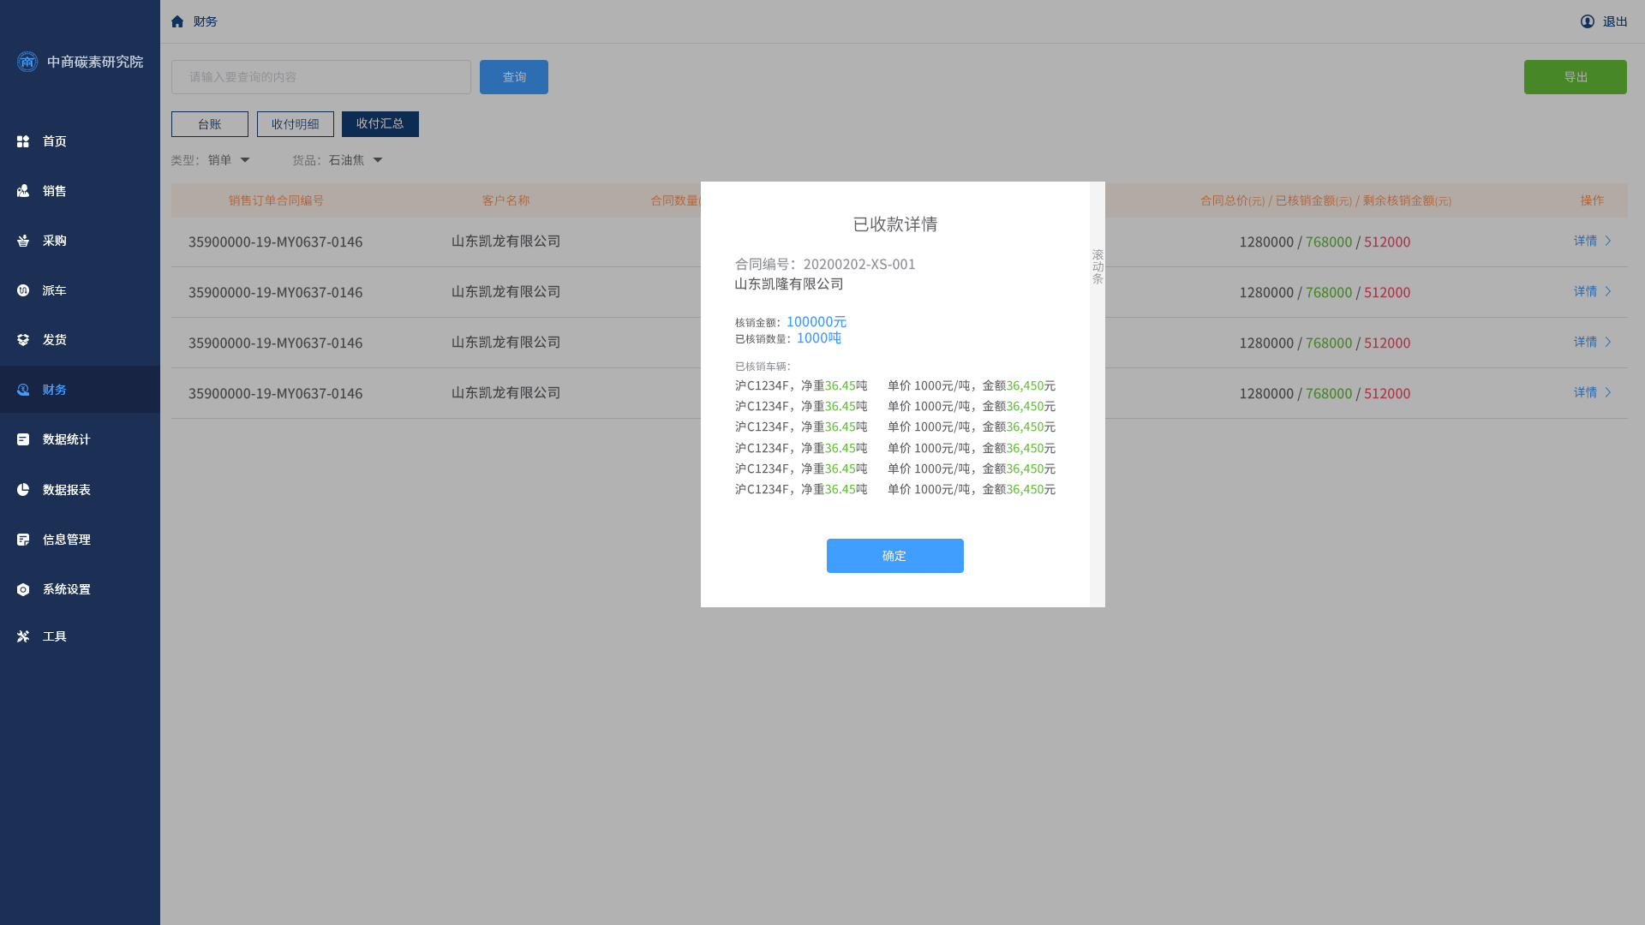
【查询】根据文本框给出的条件，输入有效数据，点击查询即可

其他说明
- 所有的财务信息都是基于订单的，财务人员根据不同的订单类型对相应的订单进行台账的添加。
- 添加台账的类型根据订单来划分，分为销售订单、采购订单、运费3种，根据订单切换类型即可。

